
ODD
Object Design Document
ActivityManagement

1 Introduzione 3
1.1 Object Design Goals 3
1.2 Object Design Trade-Off 3
1.3 Linee guida per la scrittura dei file 4
2 Package 5
3 Class Interfaces 6
4 Design Pattern 9
4.1 Design Pattern Architetturali 9
4.2 Design Pattern Creazionali 10
4.3 Design Pattern Strutturali 10
4.4 Design Pattern Comportamentali 10

1 Introduzione

1.1 Object Design Goals
Gli Object Design Goals che si vogliono ottenere sono i seguenti:
- Robustezza: si deve cercare di rendere il sistema robusto reagendo a situazioni non previste tramite il controllo degli errori e la gestione delle eccezioni.
- Incapsulamento: si deve cercare di rendere alcuni dettagli implementativi sottoforma di black-box tramite l’utilizzo di interfacce.

1.2 Object Design Trade-Off
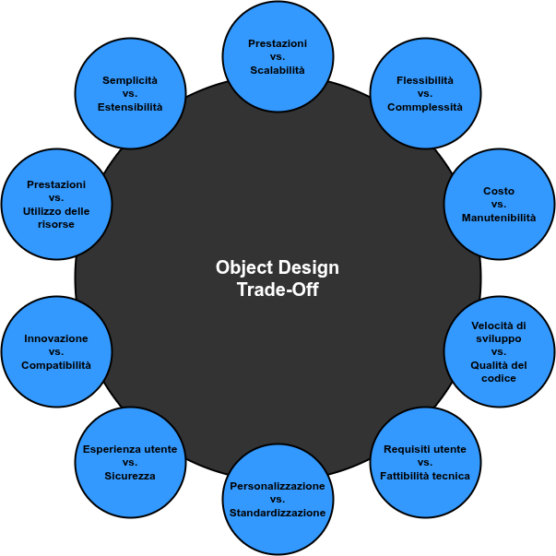

- Prestazioni vs. Scalabilità: si deve cercare di realizzare un sistema in grado di gestire una buona scalabilità senza sacrificare di molto le prestazioni.
- Flessibilità vs. Complessità: si deve cercare di ottenere una buona flessibilità del software.
- Costo vs. Manutenibilità: l’unico costo individuato nel sistema riguarda il tempo di progettazione ed implementazione del sistema mentre, è molto importante cercare di ottenere un sistema abbastanza semplice da manutenere.
- Velocità di sviluppo vs. Qualità del codice: si deve cercare di ottenere una buona qualità del codice per ottenere un sistema abbastanza robusto e manutenibile.
- Requisiti utente vs. Fattibilità tecnica: si deve cercare di ottenere un sistema in cui sono implementati tutti i RF definiti.
- Personalizzazione vs. Standardizzazione: si deve cercare di ottenere un buon compromesso tra personalizzazione e standardizzazione.
- Esperienza utente vs. Sicurezza: si deve cercare di rendere il sistema semplice da utilizzare e si deve anche cercare di ottenere un sistema sicuro tramite la cifratura dei dati sensibili nel database.
- Innovazione vs. Compatibilità: il sistema da realizzare deve essere compatibile su qualsiasi browser in cui sarà eseguito.
- Prestazioni vs. Utilizzo delle risorse: Il sistema dovrà avere delle buone prestazioni anche se utilizzerà molte risorse.
- Semplicità vs. Estensibilità: si deve cercare di rendere il sistema semplice da estendere per dei futuri RF da progettare e implementare.

1.3 Linee guida per la scrittura dei file
Si cercherà di rispettare le linee guida imposte da HTML5 e JavaScript.
- HTML5: https://www.w3schools.com/html/html5_syntax.asp
- JavaScript: https://www.w3schools.com/js/js_conventions.asp

2 Package
In questa sezione viene riportato la suddivisione del sistema in package in base a quanto definito nel documento SDD. Questa suddivisione si basa sulle scelte architetturali adottate:
- activitymanagement
  - src
    - react_redux
      - actions
        - AttivitaActions.js
        - AutenticazioneActions.js
        - ClienteActions.js
        - LavoroActions.js
        - ServizioActions.js
        - SpesaActions.js
        - StileActions.js
      - store
        - img
        - reducers
          - AttivitaReducer.js
          - AutenticazioneReducer.js
          - ClienteReducer.js
          - LavoroReducer.js
          - ServizioReducer.js
          - SpesaReducer.js
          - StileReducer.js
        - store.js
      - views
        - attivita_view
        - autenticazione_view
        - cliente_view
        - components
        - forms
        - img
        - lavoro_view
        - options
        - servizio_view
        - spesa_view
        - style
        - App.jsx
        - Home.jsx
    - riutilizzabile
    - utils
    - Main.jsx
  - storage

3 Class Interfaces
Di seguito sono riportate le interfacce presenti nel package actions:
Class Interface | IAttivitaActions
Descrizione | Permette di gestire le actions relative al sottosistema “Attivita”.
Metodi | - ricercaEntrateUsciteRicavi(e: any, datiRicerca: any): Promise<void>  - scegliWidgets(e: any, setPlusCliccato: any, plusCliccato: any): void  - modificaWidget(nomeWidget: any, tipoVisualizzazione: any): void  - modificaLingua(e: any): void
Invariante di classe | /

Class Interface | IAutenticazioneActions
Descrizione | Permette di gestire le actions relative al sottosistema “Autenticazione”.
Metodi | - login(e: any, datiLogin: any, setDatiLogin: any, navigate: any, lingua: any): Promise<void>  - logout(e: any): void  - modificaProfilo(e: any, autenticazioneSession: any, datiProfilo: any, setDatiProfilo: any, lingua: any): Promise<void>
Invariante di classe | /

Class Interface | IClienteActions
Descrizione | Permette di gestire le actions relative al sottosistema “Cliente”.
Metodi | - azzeraLista(): void  - getAllClienti(setClienti: any, lingua: any): Promise<void>  - inserimentoCliente(e: any, nuovoCliente: any, setNuovoCliente: any, lingua: any): Promise<void>  - ricercaClienti(e: any, datiRicerca: any, lingua: any): Promise<void>  - selezioneOperazioneCliente(icon: any, item: any, selectedIdsModifica: any, setSelectedIdsModifica: any, selectedIdsEliminazione: any, setSelectedIdsEliminazione: any, setSelectedPencilCount: any, setSelectedTrashCount: any): void  - modificaClienti(e: any, selectedIdsModifica: any, setSelectedIdsModifica: any, clienti: any, lingua: any): Promise<void>  - aggiornaCliente(id_cliente: any, nome_attributo: any, nuovo_valore: any): void  - eliminaClienti(e: any, selectedIdsEliminazione: any, setSelectedIdsEliminazione: any, clienti: any, lingua: any): Promise<void>
Invariante di classe | /

Class Interface | ILavoroActions
Descrizione | Permette di gestire le actions relative al sottosistema “Lavoro”.
Metodi | - azzeraLista(): void  - inserimentoLavoro(e: any, servizi: any, clienti: any, nuovoLavoro: any, setNuovoLavoro: any, lingua: any): Promise<void>  - ricercaLavori(e: any, datiRicerca: any, lingua: any): Promise<void>  - handleSearchLavoriRangeFile(e: any, tipoFile: any, setTipoFile: any, datiRicerca: any, setLavori: any, lingua: any): Promise<void>  - handleSearchEntrateLavori(setEntrateLavori: any, datiRicerca: any, lingua: any): Promise<void>  - selezioneOperazioneLavoro(icon: any, item: any, selectedIdsModifica: any, setSelectedIdsModifica: any, selectedIdsEliminazione: any, setSelectedIdsEliminazione: any, setSelectedPencilCount: any, setSelectedTrashCount: any): void  - modificaLavori(e: any, servizi: any, lavoriSession: any, selectedIdsModifica: any, setSelectedIdsModifica: any, lingua: any): Promise<void>  - aggiornaLavoro(id_lavoro: any, nome_attributo: any, nuovo_valore: any): void  - eliminaLavori(e: any, selectedIdsEliminazione: any, setSelectedIdsEliminazione: any, lavori: any, lingua: any): Promise<void>  - handleDeleteLavoriRangeFile(e: any, datiRicerca: any, lingua: any): Promise<void>
Invariante di classe | /

Class Interface | IServizioActions
Descrizione | Permette di gestire le actions relative al sottosistema “Servizio”.
Metodi | - azzeraLista(): void  - getAllServizi(setServizi: any, lingua: any): Promise<void>  - inserisciServizio(e: any, nuovoServizio: any, setNuovoServizio: any, lingua: any): Promise<void>  - ricercaServizi(e: any, datiRicerca: any, lingua: any): Promise<void>  - selezioneOperazioneServizio(icon: any, item: any, selectedIdsModifica: any, setSelectedIdsModifica: any, selectedIdsEliminazione: any, setSelectedIdsEliminazione: any, setSelectedPencilCount: any, setSelectedTrashCount: any): void  - modificaServizi(e: any, serviziSession: any, selectedIdsModifica: any, setSelectedIdsModifica: any, lingua: any): Promise<void>  - aggiornaServizio(id_servizio: any, nome_attributo: any, nuovo_valore: any): void  - eliminaServizi(e: any, selectedIdsEliminazione: any, setSelectedIdsEliminazione: any, servizi: any, lingua: any): Promise<void>  - handleSearchEntrateServizi(setEntrateServizi: any, datiRicerca: any, lingua: any): Promise<void>
Invariante di classe | /

Class Interface | ISpesaActions
Descrizione | Permette di gestire le actions relative al sottosistema “Spesa”.
Metodi | - azzeraLista(): void  - inserimentoSpesa(e: any, nuovaSpesa: any, setNuovaSpesa: any, lingua: any): Promise<void>  - ricercaSpese(e: any, datiRicerca: any, lingua: any): Promise<void>  - handleSearchSpeseRangeFile(e: any, tipoFile: any, setTipoFile: any, datiRicerca: any, spese: any, setSpese: any, lingua: any): Promise<void>  - handleSearchUsciteSpese(setUsciteSpese: any, datiRicerca: any, lingua: any): Promise<void>  - selezioneOperazioneSpesa(icon: any, item: any, selectedIdsModifica: any, setSelectedIdsModifica: any, selectedIdsEliminazione: any, setSelectedIdsEliminazione: any, setSelectedPencilCount: any, setSelectedTrashCount: any): void  - modificaSpese(e: any, speseSession: any, selectedIdsModifica: any, setSelectedIdsModifica: any, lingua: any): Promise<void>  - aggiornaSpesa(id_spesa: any, nome_attributo: any, nuovo_valore: any): void  - eliminaSpese(e: any, selectedIdsEliminazione: any, setSelectedIdsEliminazione: any, spese: any, lingua: any): Promise<void>  - handleDeleteSpeseRangeFile(e: any, datiRicerca: any, lingua: any): Promise<void>
Invariante di classe | /

Class Interface | IStileActions
Descrizione | Questa interfaccia permette di gestire le actions relative al sottosistema “Stile”.
Metodi | - cambioSfondo(tipoSfondo: any, sfondo: any, lingua: any): void  - cambioVista(tipoElemento: any, tipoView: any, lingua: any): void
Invariante di classe | /

4 Design Pattern
In questa sezione sono riportati i “Design Pattern” che verranno utilizzati nel sistema.
Per ogni “Design Pattern” verranno riportati i seguenti punti:
- Una breve introduzione teorica.
- I problemi da risolvere all’interno del sistema.
- Una breve descrizione di come sono stati risolti i problemi.
- Un grafico della struttura del Design Pattern.

4.1 Design Pattern Architetturali
Architettura React-Redux:

Introduzione teorica:
L’architettura ”React-Redux” è un Design Pattern Architetturale ed è l’evoluzione del Design Pattern Architetturale “Flux”.
Utilizza React.js e Redux:
- React.js: è una libreria JavaScript utilizzata per costruire delle interfacce grafiche complesse, dinamiche e riutilizzabili basato su un modello dichiarativo, ovvero: descriviamo come l’interfaccia dovrà apparire e React si occuperà di aggiornare il DOM in maniera efficace. Inoltre: rende più semplice lo sviluppo di applicazioni web.
- Redux: è una libreria JavaScript di gestione dello stato. Centralizza l’intero stato dell’applicazione in un unico store. Inoltre: gestisce i cambiamenti di stato tramite il reducer. Inoltre, aiuta a mantenere il flusso di dati prevedibile, facilitando il debugging, il testing e la scalabilità.
Essa è formata quindi dai seguenti componenti:
- Views: un utente del sistema esegue un’operazione tramite una pagina web.
- Actions: viene eseguita l’azione di interesse e, tramite il dispatcher eseguiamo l’aggiornamento dello stato dello store richiamando il reducer di interesse.
- Reducers: aggiorna lo stato dello store.
- Store: renderizza la view di interesse con lo stato dello store aggiornato.
- Views: visualizza una pagina web con lo stato aggiornato.

Problemi da risolvere:
- Sviluppare un’applicazione web facile da gestire.
- Gestire lo stato dell’applicazione in maniera semplice.

Come sono stati risolti i problemi:
- Sviluppare un’applicazione web facile da gestire: tramite l’utilizzo di componenti React.js, sono state create delle interfacce grafiche complesse, dinamiche e riutilizzabili.
- Gestire lo stato dell’applicazione in maniera semplice: tramite l’utilizzo di Redux è stato centralizzato l’intero stato dell’applicazione in un unico store.
Abbiamo quindi:
- un codice più leggibile, robusto e riutilizzabile.
- una gestione del flusso di dati più robusta.
- una individuazione dei bug più semplice.

Grafico della struttura:
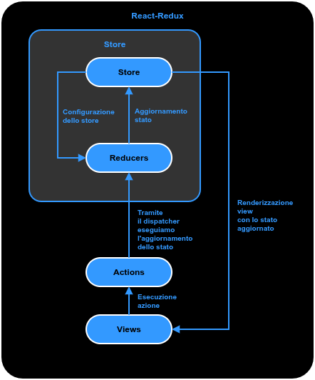

4.2 Design Pattern Creazionali
Attualmente non è stato introdotto nessun Design Pattern Creazionale.

4.3 Design Pattern Strutturali
Attualmente non è stato introdotto nessun Design Pattern Strutturale.

4.4 Design Pattern Comportamentali
Attualmente non è stato introdotto nessun Design Pattern Comportamentale.

